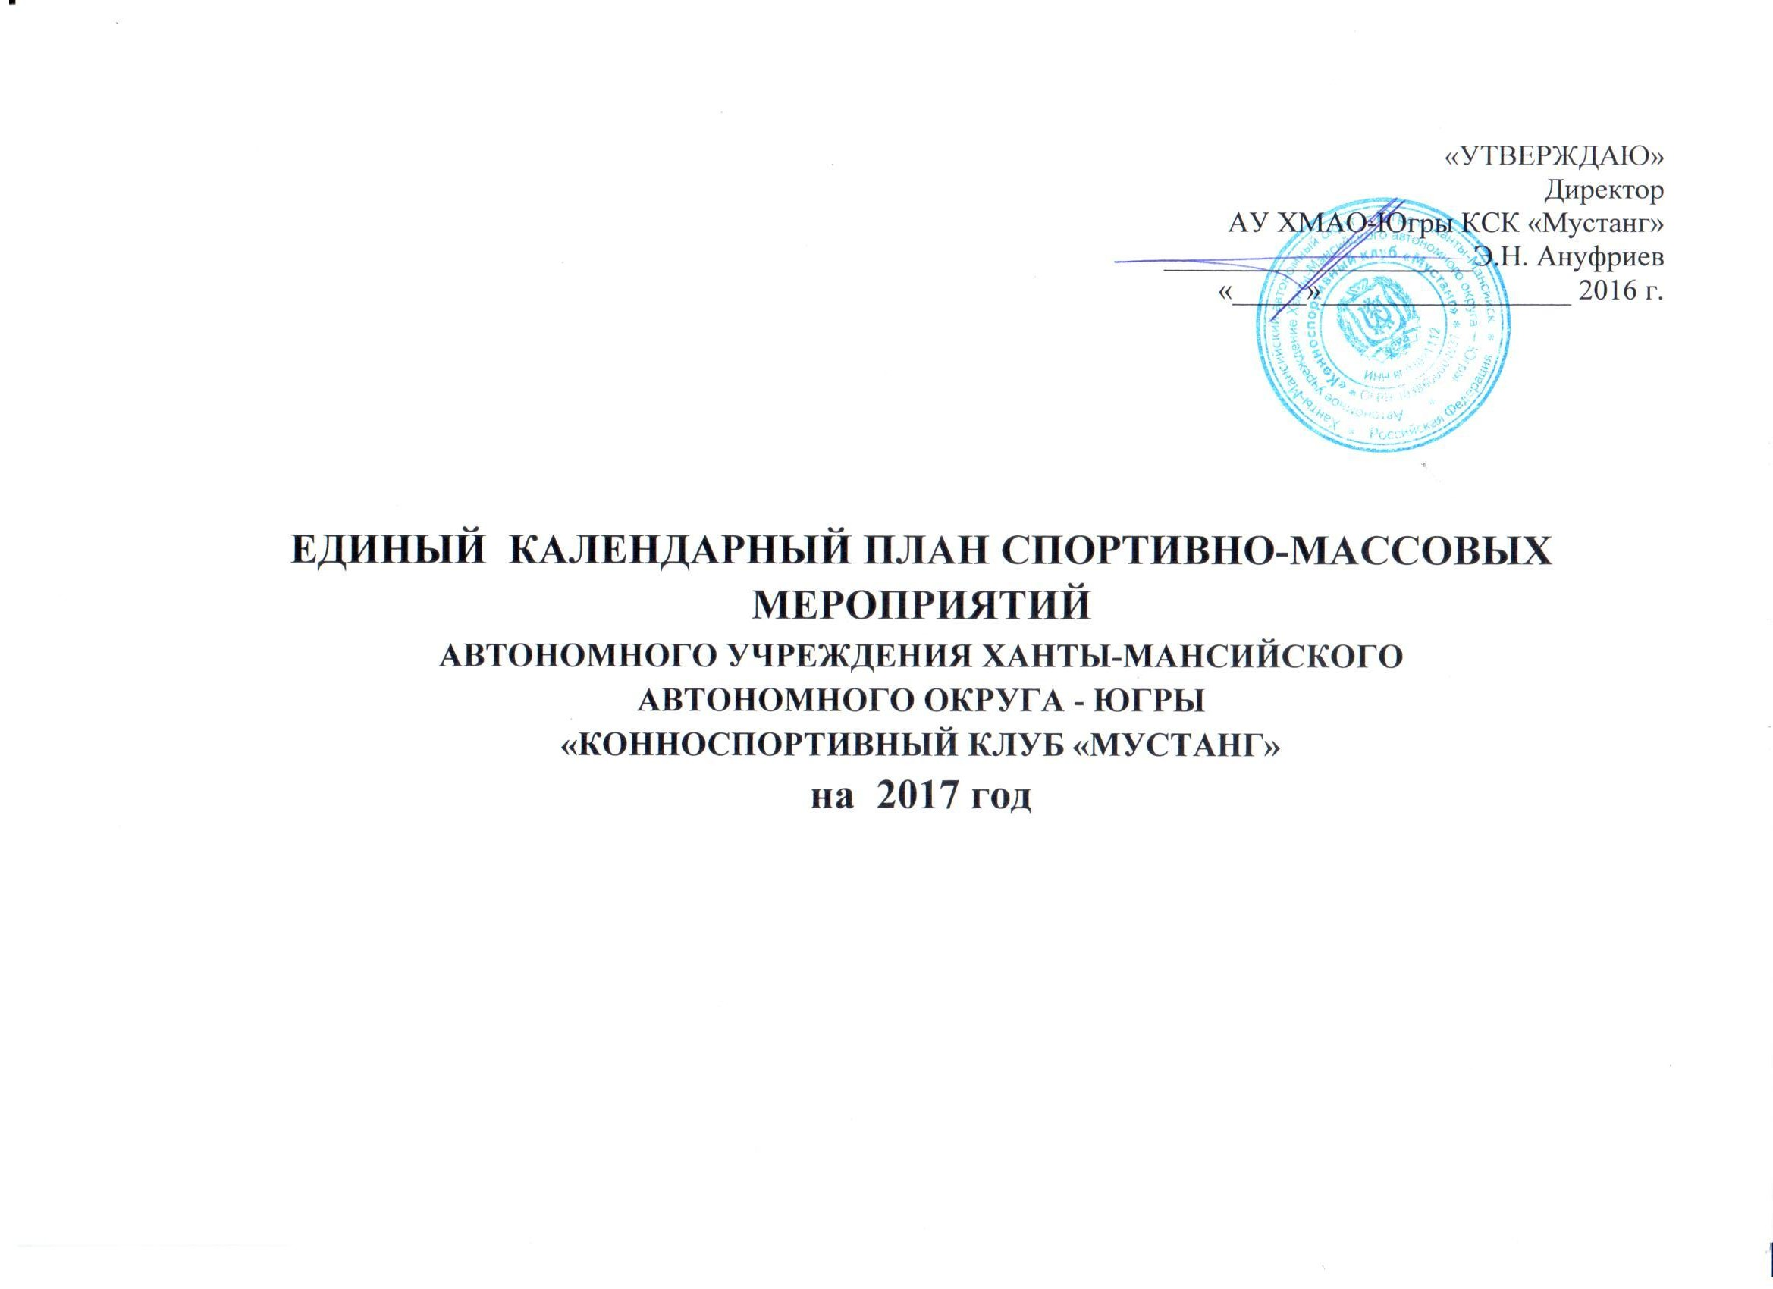

КОННЫЙ СПОРТ

№  п\п | Наименование мероприятий | Сроки  проведения | Место  проведения | Участвующие  организации | Кол-во  участников | Проводящая  организация
1 | Открытые региональные соревнования по конному спорту, посвящённые 87 – летию образования Ханты – Мансийского автономного округа - Югры | 16 – 19 марта  (4 дня) | г. Ханты-Мансийск  КСК «Мустанг» | сильнейшие  спортсмены  муниципальных  образований, в т. ч.  среди лиц с ограниченными возможностями | 50 | Департамент физической культуры и спорта Ханты-Мансийского автономного округа – Югры,  АУ КСК «Мустанг»
2 | Открытые региональные соревнования по конкуру и выездке в помещении | 27 – 30 апреля  (4 дня) | г. Ханты-Мансийск  КСК «Мустанг» | сильнейшие  спортсмены  муниципальных  образований, в т. ч.  среди лиц с ограниченными возможностями | 50 | Департамент физической культуры и спорта Ханты-Мансийского автономного округа – Югры,  АУ КСК «Мустанг»
3 | Открытые региональные соревнования по конкуру и выездке, посвященные Дню защиты детей | июнь  (4 дня) | г. Ханты-Мансийск  КСК «Мустанг» | сильнейшие  спортсмены  муниципальных  образований, в т ч  среди лиц с ограниченными возможностями | 50 | Департамент физической культуры и спорта Ханты-Мансийского автономного округа – Югры,  АУ КСК «Мустанг»
4 | Открытый Чемпионат ХМАО - Югры по конкуру и выездке | июль  (4 дня) | г. Ханты-Мансийск  КСК «Мустанг» | сильнейшие  спортсмены  муниципальных  образований, в т ч  среди лиц с ограниченными возможностями | 50 | Департамент физической культуры и спорта Ханты-Мансийского автономного округа – Югры,  АУ КСК «Мустанг»
5 | Всероссийские соревнования по конкуру для детей, юношей,  юниоров и любителей «Кубок Югры» | август  (5 дней) | г. Ханты-Мансийск  КСК «Мустанг» | сильнейшие спортсмены  субъектов РФ | 70 | Департамент физической культуры и спорта Ханты-Мансийского автономного округа – Югры,  АУ КСК «Мустанг»
7 | Международные соревнования по конкуру CSI3*/CSIYH1* «Кубок Югры» | август  (4 дня) | г. Ханты-Мансийск  КСК «Мустанг» | сильнейшие спортсмены  субъектов РФ и зарубежных стран | 30 | Департамент физической культуры и спорта Ханты-Мансийского автономного округа – Югры,  АУ КСК «Мустанг»
8 | Открытый "Кубок ХМАО-Югры"  по конкуру и выездке в помещении | октябрь  (4 дня) | г. Ханты-Мансийск  КСК «Мустанг» | сильнейшие  спортсмены  муниципальных  образований, в т ч  среди лиц с ограниченными возможностями | 50 | Департамент физической культуры и спорта Ханты-Мансийского автономного округа – Югры,  АУ КСК «Мустанг»
9 | Открытые региональные соревнования по конному спорту, посвящённые 87 – летию образования Ханты – Мансийского автономного округа - Югры | декабрь  (4 дня) | г. Ханты-Мансийск  КСК «Мустанг» | сильнейшие  спортсмены  муниципальных  образований, в т ч  среди лиц с ограниченными возможностями | 50 | Департамент физической культуры и спорта Ханты-Мансийского автономного округа – Югры,  АУ КСК «Мустанг»

